ÉVALUATION INITIALE
Année scolaire: 2022-2023
Classe: VII-ème, L1

Nom et prénom___________________________
Date _____________________

PREMIÈRE PARTIE (compréhension des écrits) (70 points)

I. Lisez attentivement le texte ci-dessous:
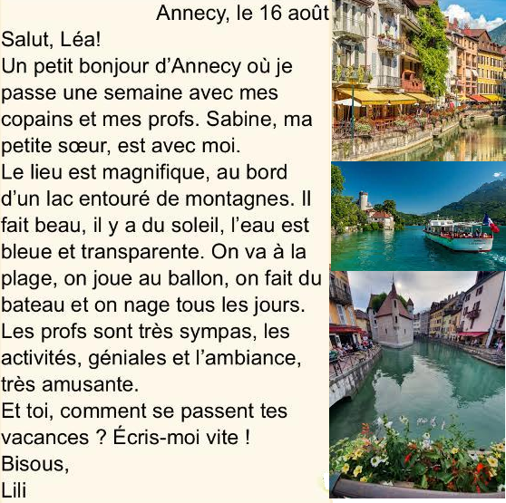
A. Entourez la variante correcte: (4x 5p= 20 points)

- Le texte est:
- une carte postale b) un article de presse c) un courriel

- Lili parle de:
- sa ville natale b) de ses vacances c) de l’école

- Lili est partie avec:
- sa famille b) ses amis c) ses copains, ses profs et sa soeur

- Elle aime son séjour ?
- oui b) non c) on ne sait pas

B. VRAI ou FAUX? Cochez (X) dans la case correspondante: (5x 4p= 20 points)

 | VRAI | FAUX
1. Lili écrit la carte postale le six août.
2. Le destinataire de la carte postale est Léa.
3. Le lieu où se trouve Lili est situé au bord de la mer.
4. Il fait beau et il y a du soleil.
5.Lili va passer à Annecy deux semaines.

II. STRUCTURES LINGUISTIQUES / 30p

- Écrivez à la forme négative la phrase: "Sabine, ma petite soeur, est avec moi". / 5p

- Donnez: 10p (4x 0,25p)
- Les synomymes des mots: les copains, magnifique;

- Les antonymes des mots: petit, un jour

- Identifiez dans le texte ci-dessus 5 verbes au présent de l’indicatif et donnez leur infinitif./ 15p (5x 3p)

DEUXIÈME PARTIE (production écrite) (20 points)

Tu es en vacances à la mer. Écris une carte postale à tes grands-parents pour leur raconter ton
séjour (sentiments, méteo, activités). (50-80 mots).

10 points office

